Проект «Комнатные растения - наши друзья»
Тип проекта: Краткосрочный (1 неделя).
Проект носит комплексный характер: включает в себя исследовательскую, творческую и познавательную деятельность.
Участники проекта: воспитатели, учитель - логопед, дети средней группы и их родители.
Актуальность проекта: Наличие комнатных растений в помещении детского сада имеет особое значение для детей и взрослых, пребывающих в нем достаточно длительное время. С помощью растений можно улучшить психологический климат и гигиеническую среду в группе. Трудно переоценить значение комнатных растений в решении основной задачи воспитания: формирование культурно-экологического сознания дошкольника, как базиса личностной культуры. Теоретические исследования М.М.Марковской, С.А.Веретенниковой, МЗ.Лучич, А.М.Федотовой и др. доказывают, что активное, систематическое знакомство с растениями под руководством взрослого развивает у детей наблюдательность, умственные способности и познавательные интересы, закладывает основы реалистического понимания явлений природы, помогает формировать трудовые навыки и трудолюбие, бережное отношение ко всему живому. Проблема - недостаточные знания детей о комнатных растениях, способах ухода за ними. « Почему в группе детского сада пожелтели некоторые комнатные растения? Что нужно сделать, чтобы растения радовали всех своим цветением?» - так сформулировали проблему дети.
Цель проекта:
- вызвать интерес к окружающему миру, - формировать реалистические представления о природе; - расширить знания и представления детей о комнатных растениях; - прививать ребенку внимательное и бережное отношение к живой природе.
Задачи проекта:
- повысить уровень детей по теме «Комнатные растения»; - формировать представления о комнатных растениях, их значимости в жизни человека; - развивать любознательность, наблюдательность, активность в познавательной деятельности.
Образовательные области: коммуникативная, продуктивная, познавательная и экспериментально-исследовательская деятельность. Планируемые результаты:
1.У детей появится ярко выраженный интерес к живой природе, умение называть и различать комнатные растения.
2.Дети будут бережно относиться к природе, будут стремиться к правильному поведению по отношению к миру природы.
3.У детей сформируется стремление к исследованию объектов природы, они научатся делать выводы, устанавливать причинно-следственные связи.
4.Дети узнают значение воды, воздуха, тепла, света в жизни живых объектов природы и ее свойств.
Подготовительный этап:
Работу над проектом мы начали со сбора литературы о комнатных растениях. В работу включились и родители детей. Дети приносили картинки с изображением комнатных растений, фотографий комнатных растений, которые растут у них дома. Вместе просматривали их, запоминали названия комнатных растений, их внешний вид. Также проводили экскурсии и наблюдения за комнатными растениями в детском саду.
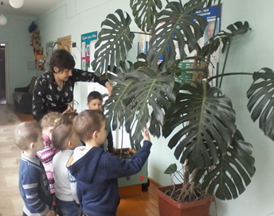
Попросили родителей приобрести необходимое оборудование и инвентарь по уходу за комнатными растениями.
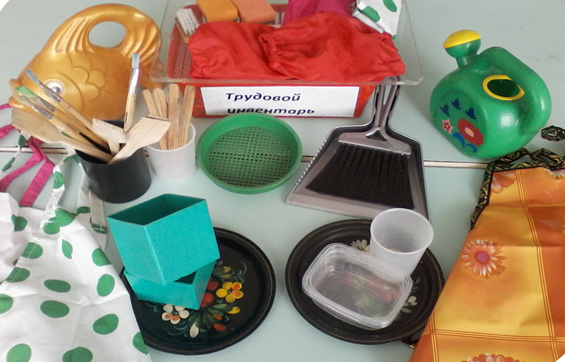
Учили ребят ухаживать за комнатными растениями. Они с радостью поливали горшочки с растениями, рыхлили землю в горшочках, протирали пыль с листочков растений, опрыскивали растения.
Основной этап:
Ребята с удовольствием помогали пересаживать комнатные растения.
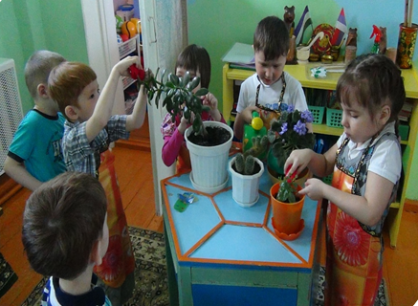
Они узнали, как можно размножать комнатные растения .
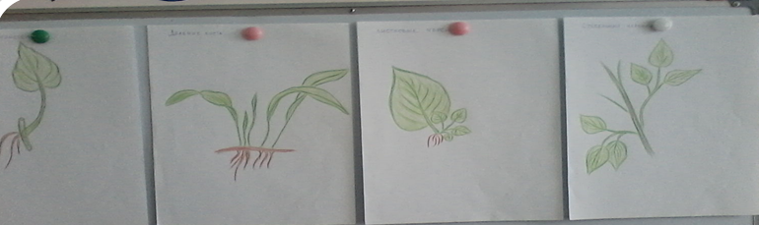
С детьми провели эксперименты, в процессе которых узнали условия, необходимые для жизнедеятельности растений, как размножаются комнатные растения. Узнали, что необходимо для их роста, развития.
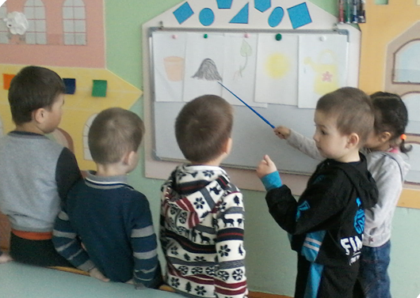
Дети узнали, что растения тоже дышать как люди, при этом он поглощают углекислый газ и вырабатывают кислород, которым мы дышим.
Вместе с детьми поиграли в дидактические игры: «Парочки», «От какого растения часть», «Сложи цветок», «Угадай цветок».
В режимных моментах читали детям стихи, загадывали загадки о комнатных растениях.
По художественно – эстетическому развитию предложили детям рисовать «Кактус» ладошкой. Выполнили аппликацию «Кактус» из кусочков пряжи. Раскрашивали комнатные растения.
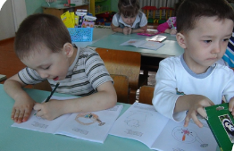
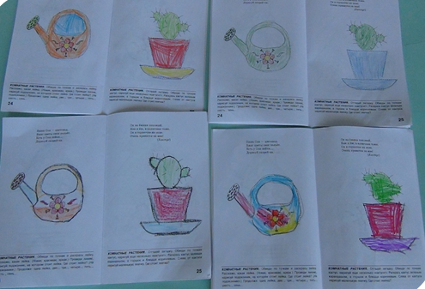

Заключительный этап. Подведение итогов проекта. Мы за неделю провели очень большую работу. Ребята за это время узнали много интересного, самостоятельно стали ухаживать за комнатными растениями, составлять описательные рассказы о комнатных растениях, рисовать их. Стали бережно относиться к комнатным растениям, потому что они приносят пользу людям. В раздевалке оформили выставки работ детей.
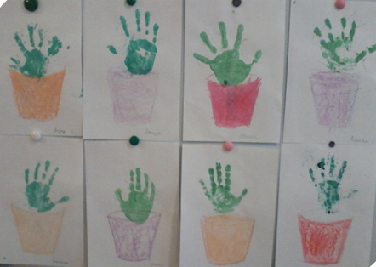
Сотрудничество с родителями
1.Информация в уголке для родителей (книжка-раскладушка) "Комнатные растения - наши друзья или враги?"
2.Изготовление альбома " Комнатные растения" с участием родителей.
3.Выставка детских работ на тему "Комнатные растения - наши друзья".

Список использованной литературы.
1. Иванова А.И. Экологические наблюдения и эксперименты в детском саду. - М.: ТЦ «Сфера», 2005.
2. Коломина Н.В. Воспитание основ экологической культуры в детском саду.
- М.: ТЦ «Сфера», 2004.
3. С.Н.Николаева «Юный эколог» программа. М., 1999 г.
4. С.Н.Николаева «Методика экологического воспитания дошкольников» М., 1973 г. .....
5. М.М.Марковская «Уголок природы в детском саду», М., 1989 г.
б. Н.А.Рыжова «Развивающая среда дошкольных учреждений», М., 2003 г.
7. О.В.Дыбина и другие «Неизведанное рядом», М., 2001 г.
8. В.И.Серпухова «Комнатные растения», М., 1991 г.

